WEB SCRAPPING

So we need to request url, then use content method to get source code,

And then we making and object of BeatifulSoup class which points for sourcode we get form requests.content

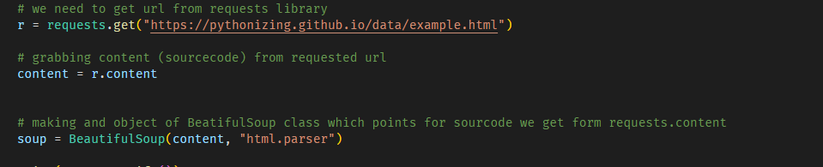

Na stronie z ktorej chcemy scrappowac, należy uzyc zbadaj, i wybrać strukturę która chcemu wyciagnac

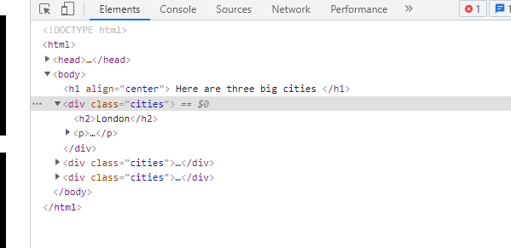

Aby wyciagnac <h2> London</h2> i inne miasta musimy uzyc funkcji soup.find_all (soup, bo tak wcześniej nazwaliśmy nasza zmienna pobierajaca contnet) , a następnie wypisac co chcemy. Jeśli chcemy div class =x to musimy w argumentach podac (div, {class:x}) 2 argument to słownik

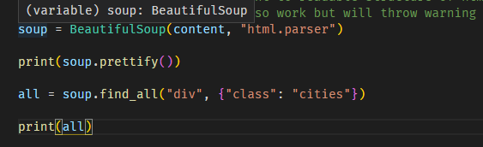

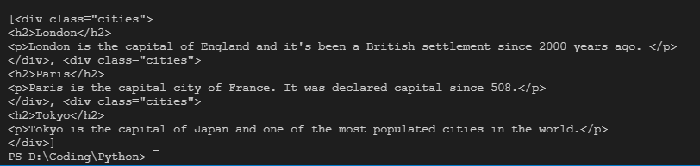

Z RACJI TEGO, ZE find_all zwraca liste, to możemy przez nia iterować

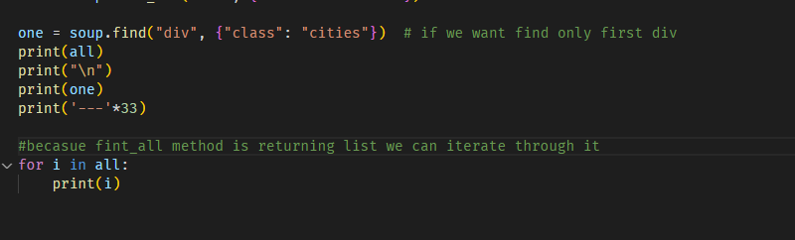

Jeżeli chcemy zanurkować glebiej, i poszukać konkretnego h2, to musimy znowu uzyc metody find_all w zmiennej, która przechowuje date o divach, aczkolwiek należy pamietac aby uzyc indeksow, ponieważ zmienna przechowujaca find_all jest lista.

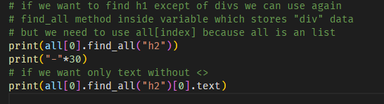

Jeśli chcemy znaleźć tylko h1 za pomocą pętli to należy zrobić petle for i in all

I wypisac każdy element i w tej samej formie, w której wcześniej szukaliśmy h1 pojedynczo:

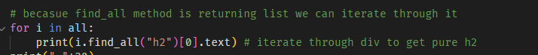

CALY KOD

